物联网网关USR-M300测试报告
文档中心

Exported on 2024-08-15 18:03:56

物联网网关USR-M300测试报告
产品名称 | 物联网网关 |  | 型号 | USR-M300 |  |  | 产品图片
生产厂家 | 有人 |  | 项目编号 | #5774 |  |  | 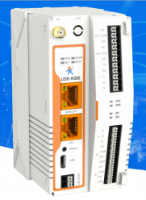
测试时间 | 2024.8.7 |  | 测试人 | 玉绍涛
技术手册 | USR-M300 规格书 V2.0.0-20240221141020.pdf  USR-M300 应用指导V2.0.0-20240221141300.pdf  USR-M300 说明书 V2.0.0-20240221141225(1).pdf
通讯协议 | 无
上位机 | 无
测试目的 | 验证软硬件功能
编号 | 需求要点 | 测试方法 | 数据 | 期望结果 | 实际结果 | 测试状态 | 备注
1 | 采集响应测试 | 485通讯采集测试  1、标准modbus RTU设备数据采集与控制  2、相邻设备指令最小间隔与稳定间隔 | 1.设备配置的0ms下采集123个测点无丢包。 | 响应失败率低于5%（通讯间隔200ms） | 响应失败率低于5% | 测试通过
2 | 485接入12V | 485针脚接入12V（接入时长3分钟 |  | 正常接入后，可正常通讯
3 | 联动控制 | 支持数据点位，IO 的联动控制逻辑配置 | 温湿度联动DO开启/关闭  DI联动DO开启/关闭  温湿度联动其他485设备  温湿度联动后post上报  温湿度联动短信告警 | IO状态变化 | 1.温湿度联动DO开启/关闭正常  2.DI联动DO开启/关闭正常  3.湿度联动下发报文正常  4.温湿度联动后post上报正常  5.温湿度联动短信告警正常 | 测试通过 | 1.联动后DO不会复位，需要手动复位或者创建条件联动关闭  2.达到联动阈值可向指定485口下发制定报文，会不停发，收到报文后是否停止需要测试
4 | 图形化编程 | 通过 M300 内部集成的图形化设计界面对边缘网关进行逻辑设计开发：  1、温度联动空调（可其他设备代替）  2、温度联动DO/DI | 未能正常使用 | IO状态变化  可通过串口工具接受到网关下发的控制指令 | 未能正常使用 | 测试未通过 | 配置完modbus server部署后，图形化界面无法进入。  图形化功能只是增加了少部分M300主机的功能，原功能未二次开发，使用困难。
5 | 基础配置功能 | 1、网络配置  2、协议转换  3、设备指示灯对应 | （查看测试记录） | 正常 | 正常 | 测试通过
6 | 数据模拟压力测试 | 模拟2000个点位（500个温湿度）全部故障时，整个采集周期 |  |  |  |  | 只允许增加50个设备2000个测点，测试改为50个温湿度各40个测点。
备注：
测试记录
1、基础配置功能
（1）网络配置
默认路由模式WAN口接外网，LAN口接其他设备
设置为192.168.0.190，接入内网可进入。
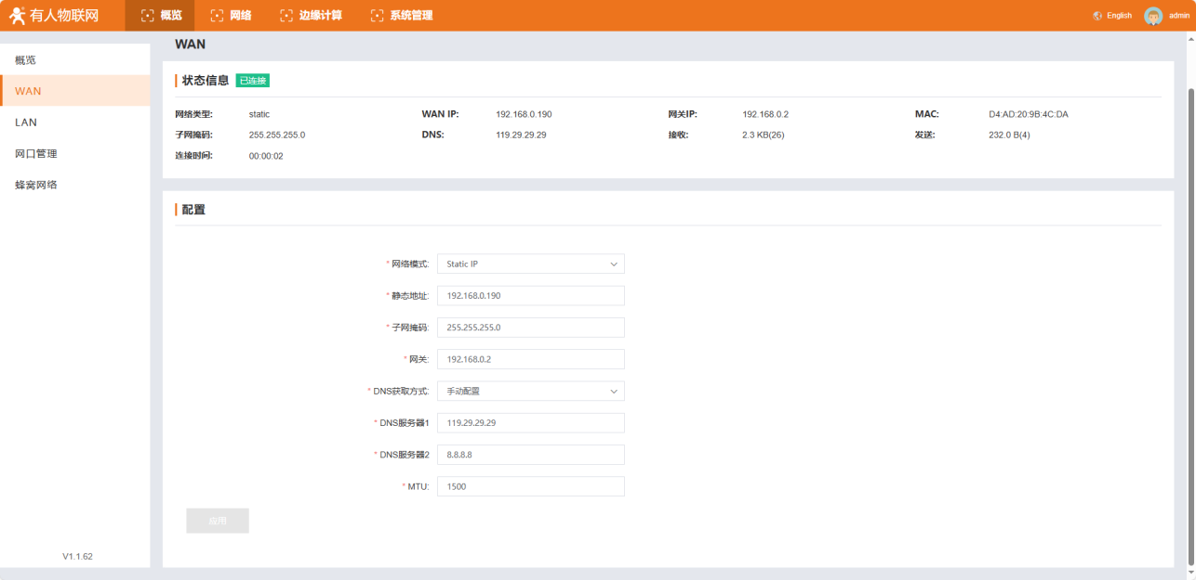
可设置成双LAN口,变成交换机模式

（2）数据转换-Modbus RTU
设置串口2为上行串口，协议转换中打开RTU，配置点表
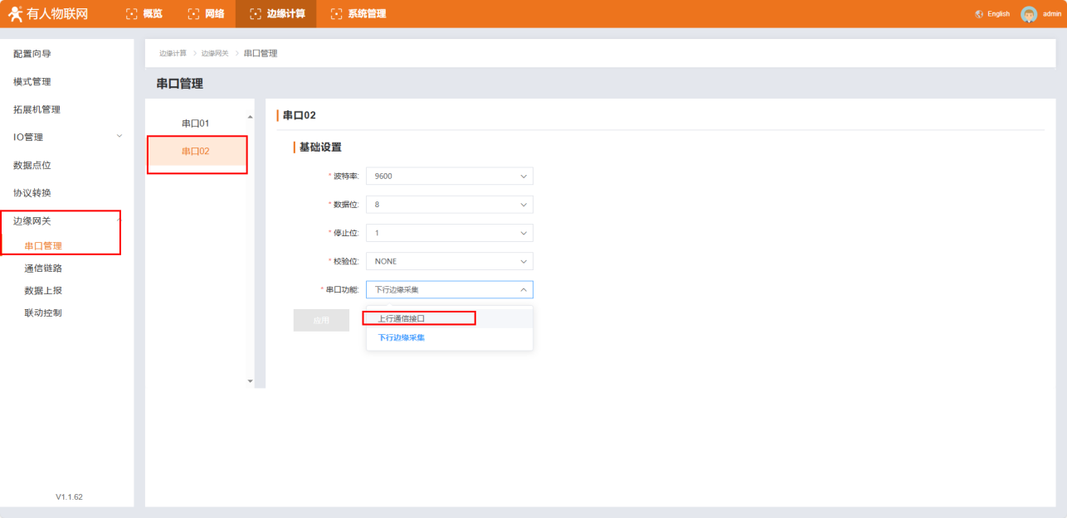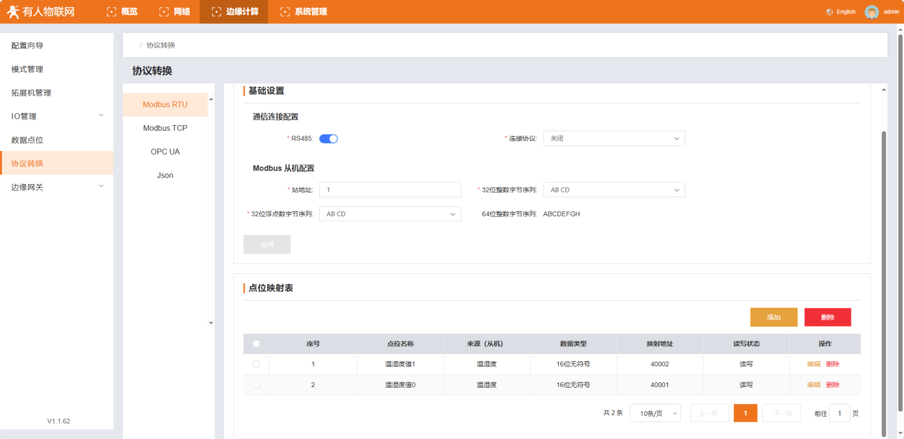
读取M300中的40001 40002 地址，可以读到温湿度值
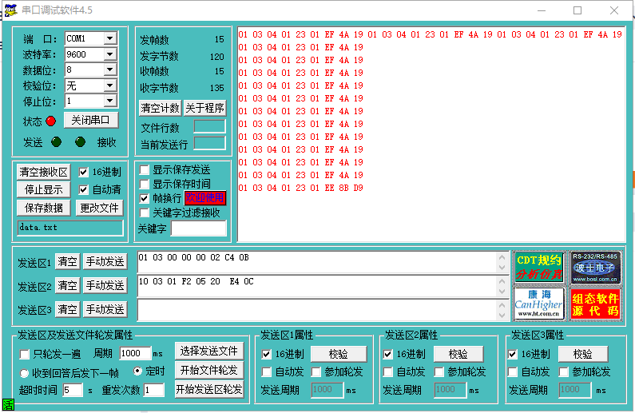

数据转换-Modbus TCP
配置Modbus TCP 时把 连接协议TCP 打开，既可以使用
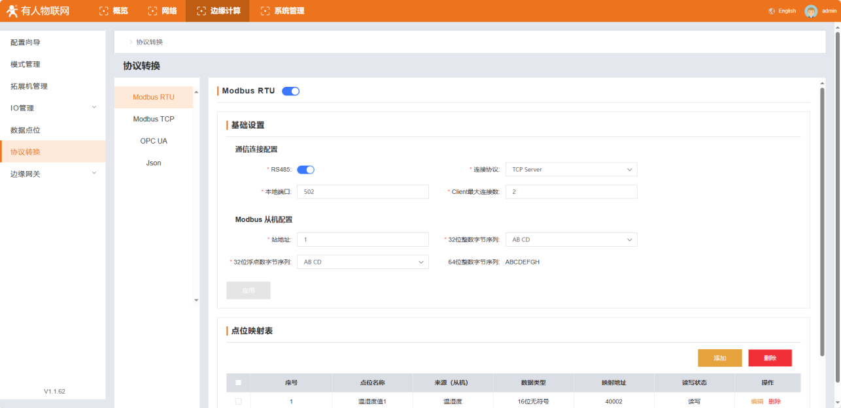
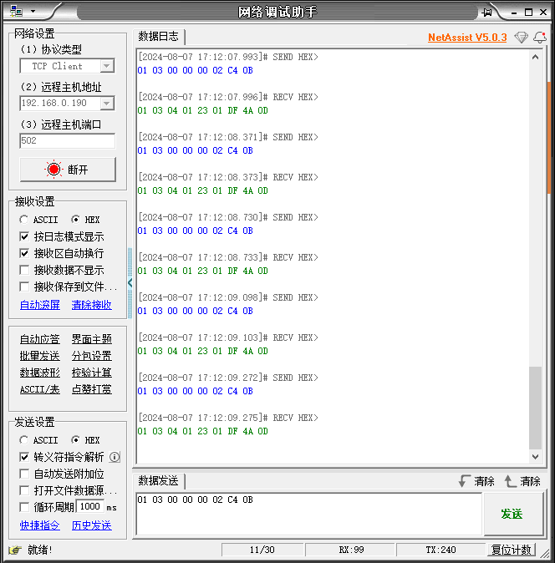

数据转换-OPC UA
获取成功
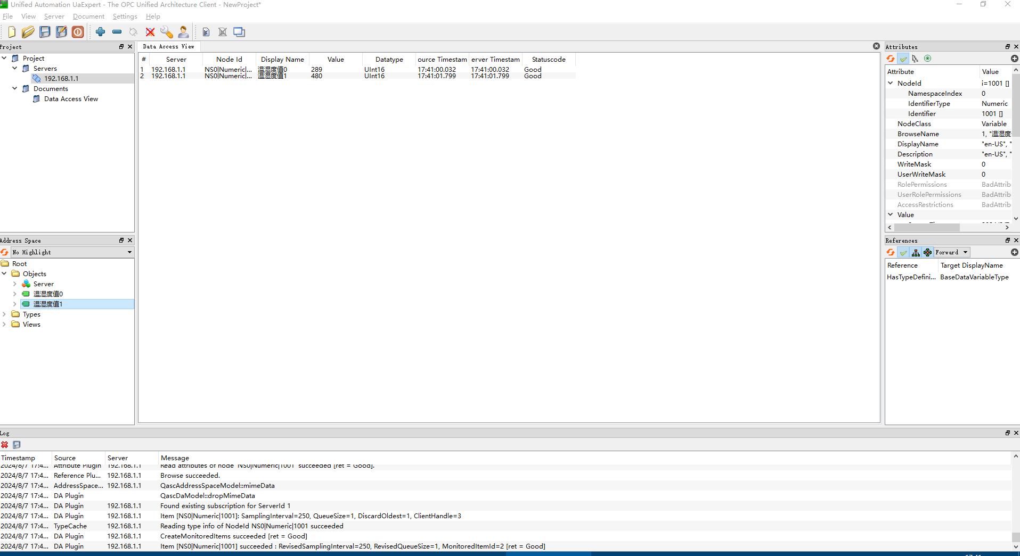
数据转换-JSOM
获取成功,可自定义发送字段
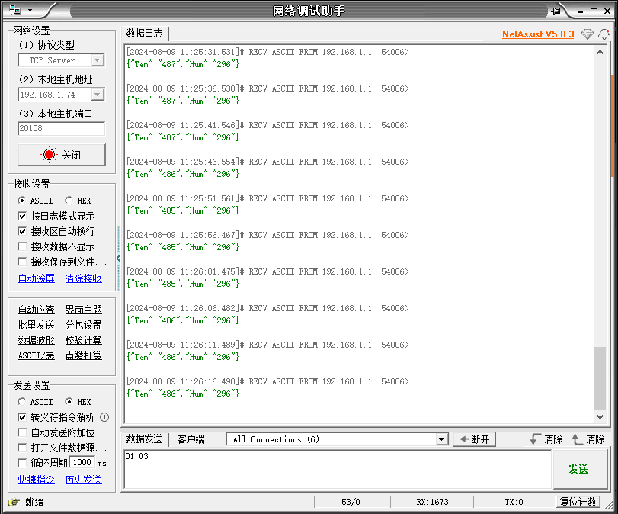
（3）指示灯
供电 POW, 上电亮起，断电熄灭
工作 WORK, 设备正常工作时，1s 闪烁一次
网络 NET, 无网络熄灭，蜂窝网络常亮
数据 DATA, 串口有数据通信绿灯快速闪烁，无数据通信熄灭
DO 状态 闭合亮起，断开熄灭
DI 状态 有效输入亮起，无效输入熄灭

2、采集响应测试
200ms下采集两个测点，无丢包。

50ms下采集两个测点，无丢包。
0ms下采集两个测点，无丢包。
0ms下，采集123个测点，无丢包。
0ms下，读5个设备，每个设备20个测点，无丢包。
3、联动控制
设置温湿度联动阈值，达到阈值后可进行DO动作/串口写数据/上报平台/发送短信
联动后不会自行归复，需要另外创建联动事件停止。 联动触发间隔需要拉长，默认太短。
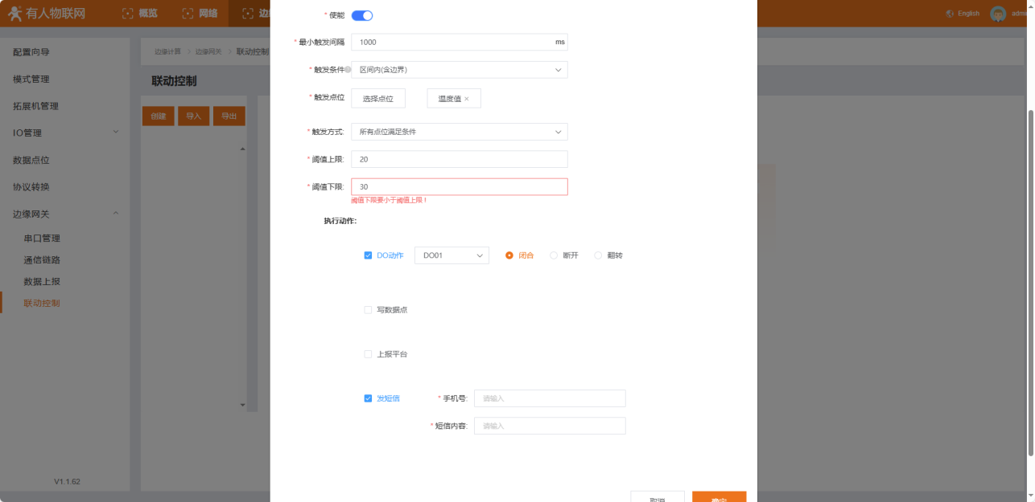
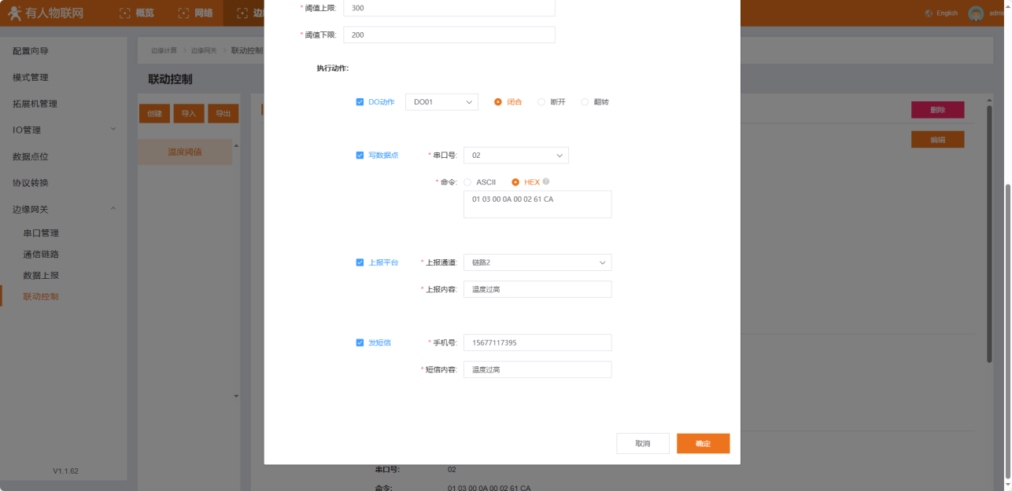
联动串口写数据：
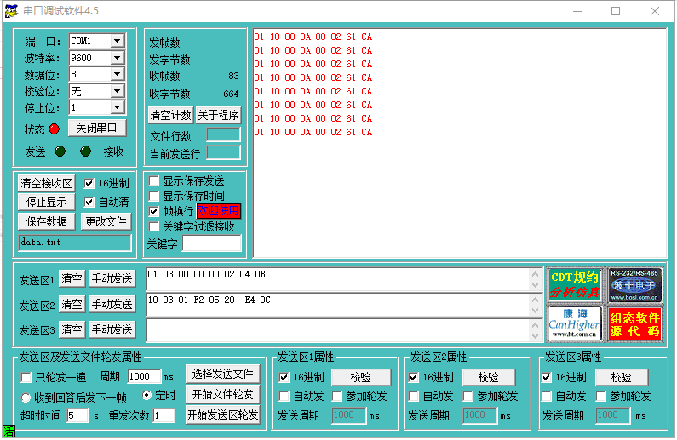

短信： 数据上报：
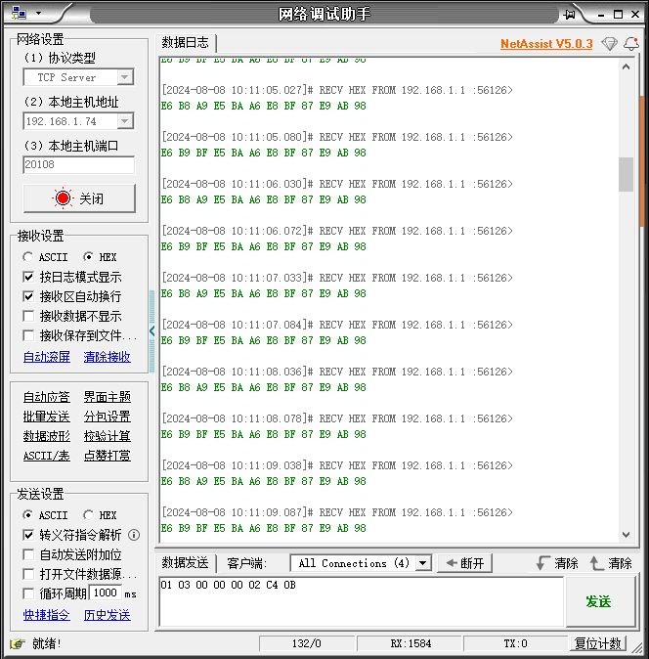

- 图形化编程
图形化开启modbus后1880端口死了

5、数据模拟压力测试
最高支持50个从机2000个测点。
改变测试方式，添加50个设备*,每个设备40个测点，共2000个测点。（实际只能添加1994个测点，有6个点系统分给了DI/DO/AI）
CPU占用67%~90%之间跳动，内存占用40%左右。对页面其他功能操作无影响。
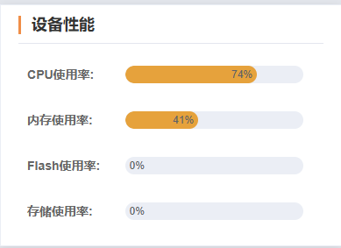
6、485接入12V
最后测试

